**Методическое объединение педагогов дошкольных образовательных учреждений Кузнецкого района в МБДОУ детском саду «Буратино» с. Ясная Поляна**

23 апреля 2025 года в МБДОУ детском саду «Буратино» с. Ясная Поляна прошло методическое объединение педагогов дошкольных учреждений Кузнецкого района на тему: «Реализация регионального проекта «Мини - музей в детском саду». Патриотическое воспитание в ДОУ, как значимая часть образовательной программы, формируемой участниками образовательных отношений».

В начале мероприятия ребята старшего дошкольного возраста показали мини-концерт, посвященный дню Великой Победы. Его подготовила музыкальный руководитель Макарова В.А. Воспитатель Добрая В.П. показала занятие патриотической направленности с детьми 4-го и 5-го года жизни на тему: «Открытка для участника СВО». На занятие к ребятам пришел участник специальной военной операции Куликов Денис Геннадьевич.

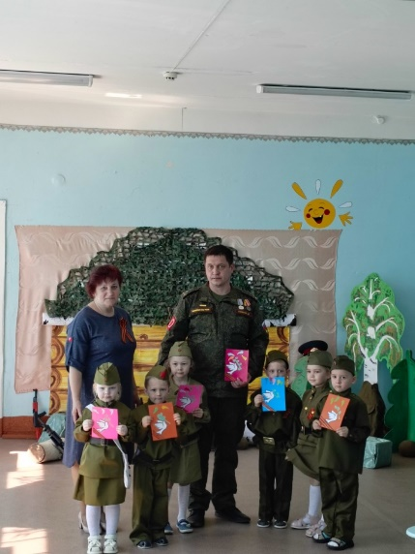Воспитатели: Алеева И.А., Дегтярева Н.В. и Кочеткова М.В. ознакомили с докладами из опыта работы по созданию мини - музеев в детском саду, рассказали о роли музейной педагогики в дошкольном образовании. Музыкальный руководитель Макарова В.А. провела с гостями мастер- класс по разучиванию русской народной потешки «Жила-была бабушка». Заведующий Пужихина Н.А. провела экскурсию по мини - музеям в музейной комнате. Заключительным этапом методического объединения стало познавательное занятие с детьми старшего дошкольного возраста в мини - музее «Русская изба» на тему: «Русская горница». Занятие провела воспитатель Чернышева Е.И. Дети узнали о внутреннем убранстве русской избы, о предметах быта русской избы. Все мероприятия прошли ярко, на высоком уровне. Гости остались довольны!

